

Colegio Nuestro Tiempo - R.B.D.: 14.507-6
Profesora: Karla Meneses Sáez /Francisca Lizama/Javiera Marambio
Guía de trabajo articulada
Lenguaje y comunicación / Artes visuales
semana N°18
3ero básico

Estudiante: _________________________________________________________________________ Fecha______________

Hola queridos/as estudiantes, desde casa, les enviamos la siguiente guía de trabajo. No duden en consultar ante cualquier duda.
Un abrazo y les extrañamos muchísimo.

Asignatura | Unidad | OA | Tema
Lenguaje y comunicación | La aventura de tu vida | Escribir, revisar y editar sus textos para satisfacer un propósito y transmitir sus ideas con claridad | Pronombres personales y adjetivos calificativos
Artes visuales | Unidad 2: Expresión, Creatividad y Culturas | Experimentar con la escultura como lenguaje artístico | Pronombres personales y adjetivos calificativos

Recuerden enviarnos, si pueden, fotografía y/o video de sus avances

Prof. Francisca Lizama | Artes Visuales | profefranciscalizama@gmail.com
Prof. Karla Meneses | Lenguaje y comunicación | lenguajeyliteratura.cnt@gmail.com
Javiera Marambio l | Prof. Diferencia | psp.javiera.marambio@gmail.com

Lenguaje y comunicación

¿Qué son los pronombres personales?
Los pronombres personales son palabras que se utilizan en lugar de un nombre para referirse a personas o cosas.
En nuestro idioma español, todas las cosas son masculinas o femeninas (él, ella).

Ejemplo:

- Yo estoy muy feliz.
- Tú estás jugando con tus amigos.
- Él/ella está comiendo papas fritas.
- Nosotros/as cenaremos en casa de la abuelita.
- Usted será mi invitada especial.
- Ustedes son muy simpáticos.
- Ellos/as van a ir a mi fiesta.

Si lees hacia abajo, las letras que están en VERDE, verás que se forma una palabra que de seguro te ayudará a recordaros todos
“YTEENUUE”

¿Qué son los adjetivos calificativos?

Los adjetivos calificativos son los más frecuentes ya que señalan una cualidad del sustantivo, ya sea concreta. Por ejemplo: “El coche es azul” incluye un adjetivo calificativo (“azul”) que refiere a una característica concreta (el color del “coche”). o cualidad abstracta.
Por ejemplo:” Marisol es muy valiente”
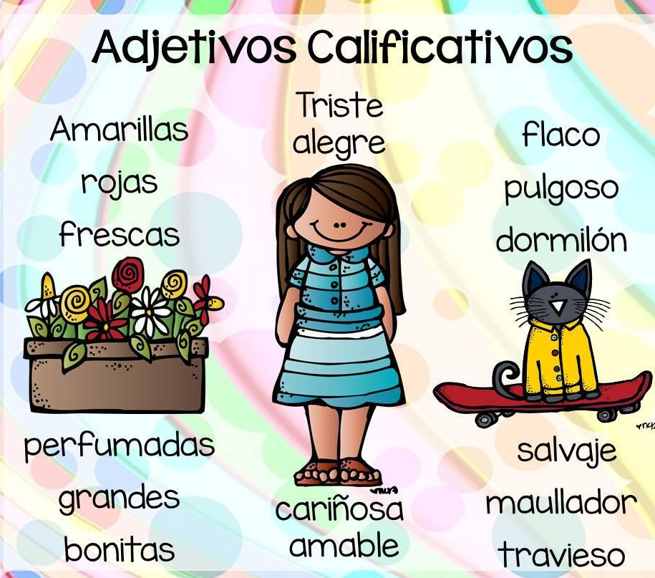

Actividad 1:

- Identifica el pronombre que representa cada situación
- Recorta y pega los pronombres y pega en el lugar correspondiente
- Al finalizar, escribe una oración con cada una e incluye un adjetivo calificativo
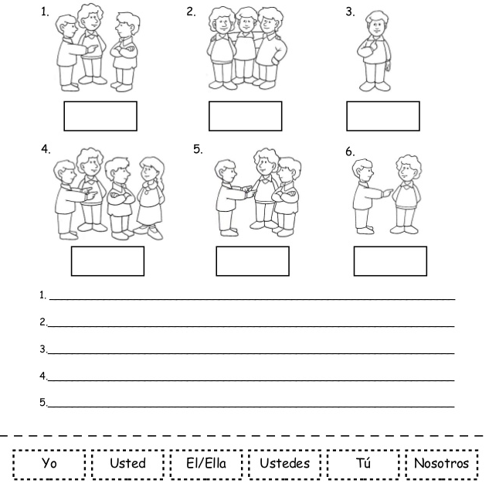

Dibuja en tu cuaderno y escribe una oración para el pronombre que falta ¿Cuál es?

Actividad 2:

2.- Lee el siguiente párrafo y completa el cuadro que viene a continuación.


La ardilla es un simpático roedor de tamaño mediano, con cuerpo esbelto y larga cola poblada de largos y abundantes pelos. Sus largas y finas patas tienen unos dedos que están armados de fuerte uñas. Su cabeza es redondita, tiene unos grandes ojos de color negro.

Adjetivo calificativo | Sustantivo o nombre al que califica
Simpático | Roedor

Articulación con Artes Visuales
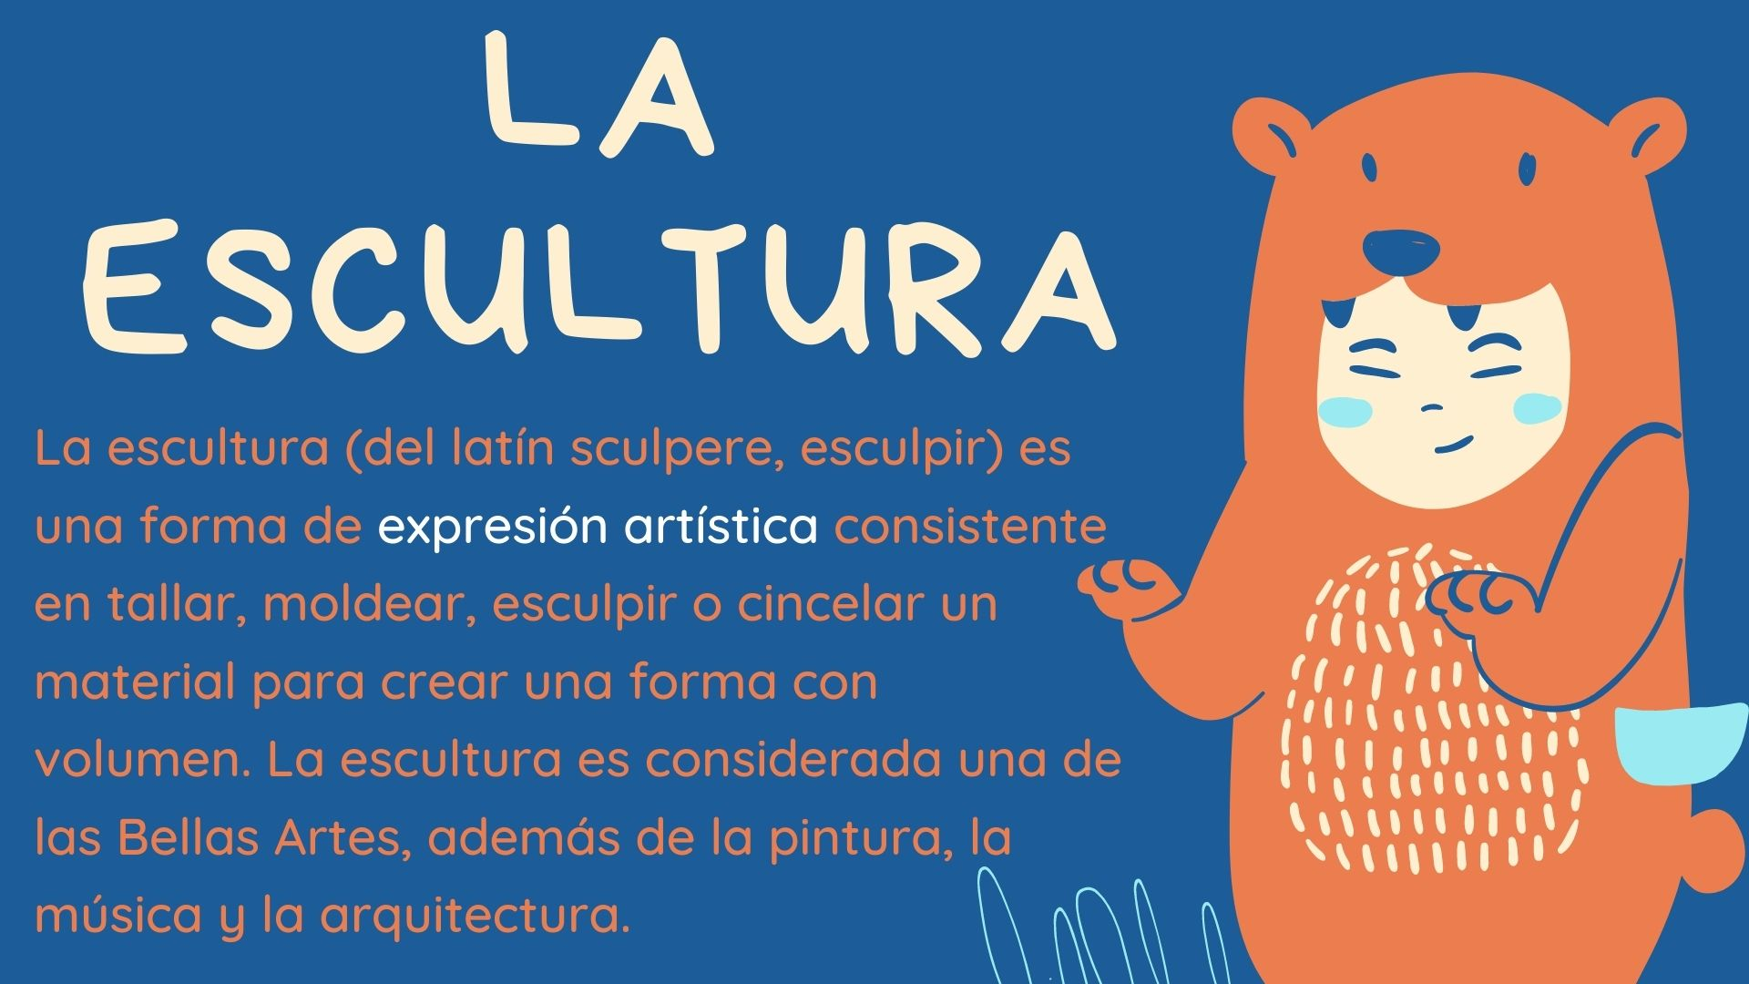

Actividad
Elige y encierra con rojo una de las siguientes oraciones que contienen un adjetivo calificativo y con ella recrea una escultura siguiendo las instrucciones de más abajo.

- Las flores de ella son amarillas
- El gato de él es dormilón
- El y ella son muy cariñosos.

Opción 1
Materiales
Plasticinas de colores
Base de cartón o también puede ser una tapa de una fuente que ya no ocupen para ocupar como base de la escultura.
Tempera
Pincel.
1 mondadientes o lápiz con punta afilada.
Indicaciones
- Pinta la base de cartón de un color neutro, puede ser, negro, gris, blanco.
- Realiza figuras con volumen (o sea que puedan sostenerse por sí mismas) en base a la oración que elegiste. Debes ponerlas sobre la base.
- Con el mondadientes o lápiz con punta, dibuja los ojos, boca, nariz o rasgos que necesites en tu escultura de plasticina.

Opción 2
Materiales
Base de cartón o también puede ser una tapa de una fuente que ya no ocupen para ocupar como base de la escultura.
Materiales que tengas en tu hogar para formar las esculturas, pueden ser palos de helado, rollos de confort, restos de papeles, etc.
Para recrear los rasgos de tus esculturas puedes utilizar lápices o plumones de colores. Lanas para el pelo o restos de géneros.
Temperas
Pinceles

Indicaciones
- Pinta la base de cartón de un color neutro, puede ser, negro, gris, blanco.
- Realiza figuras con volumen (o sea que puedan sostenerse por sí mismas) en base a la oración que elegiste.
- Con los lápices de colores, dibuja los ojos, boca, nariz o rasgos que necesites en tu escultura.
- Monta tu escultura sobre la mesa con pegamento.

Recuerda enviarme la foto de tu escultura

